又一总理遭遇暗杀：“车同轨”引发的血案？

[有理儿有面](javascript:void(0);)

**有理儿有面**

微信号 youli-youmian

功能介绍 你说是不是

2022-11-04[原文](https://mp.weixin.qq.com/s?__biz=Mzg3MjEyMTYyNg==&mid=2247574546&idx=2&sn=b55f3e178c8ef2aed1ebcababd192a2f&chksm=cef7f067f9807971e38ace06c2bef8d6ba1b3ba21f906f48d83fb577c2a36c7f9eaa12ee53b3&scene=27#wechat_redirect&cpage=265) 发表于

收录于合集

以下文章来源于美第奇效应 ，作者美第奇效应



美第奇效应

.

摸鱼学副教授、摸鱼学学术带头人





**全文共2944字，图片18张，预计阅读时间为8分钟。**

**文章转载自“美第奇效应”。**



▼

不行王道也不行霸道，为了阻止“车同轨”，竟然玩起下三路的诡道，这届“世界霸主”有点虚弱。

安倍之后，又一总理被暗杀。

刺杀安倍的双眼铳，硝烟似乎还未散尽，又一国总理倒在了暗杀者的枪下，这次是巴基斯坦前总理，跟咱们关系特别好的，伊姆兰汗。

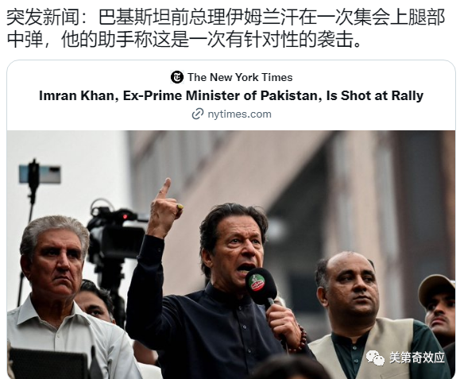

伊姆兰汗今天正在巴基斯坦旁遮普省的沃济拉巴德举行抗议集会，就在他演讲的过程中，两名枪手持枪，在一个集装箱前向伊姆兰汗进行了扫射。

刺客扫射了多发子弹，击中了伊姆兰汗和他身边的四名随从人员。连发后坐力大弹跳高，枪手又在紧张中无瑕精准瞄准，导致并未击中要害，其中一名手持手枪的刺客，迅速被一名勇敢的围观群众制服。伊姆兰汗腿部中弹（有消息说中弹两枚，尚未证实），根据现场传回的图像来看，伊姆兰汗伤势并不严重。

伊姆兰汗的保镖第一时间闪电反应，保护了伊姆兰汗，同时安全人员迅速向刺客反击。两名刺客一名被击毙，一名被生擒。

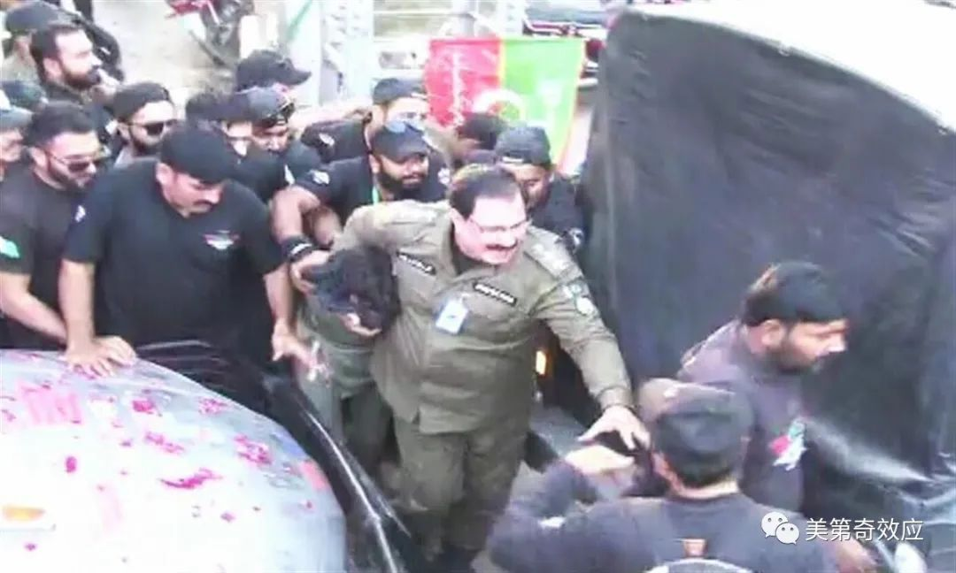

被生擒的刺客之一。

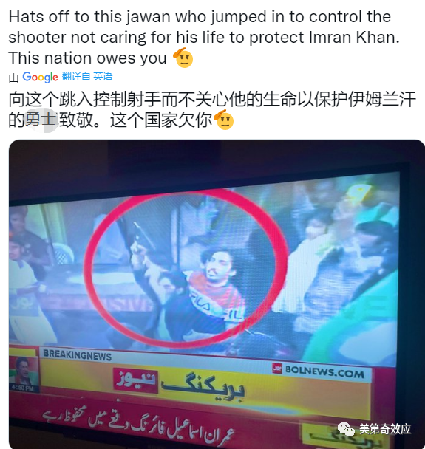

一名群众不顾刺客有枪，勇敢的冲上去摁住了刺客，让伊姆兰汗逃过一劫。

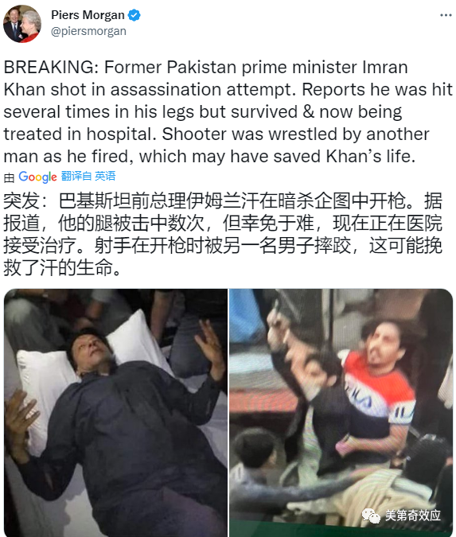

伊姆兰汗的支持者为这名勇敢的群众欢呼，这名看起来很文静的巴基斯坦人，很可能挽救了一个分裂的国家免于内战。

同样都是刺客，安倍的保镖碰上只有两发子弹自制枪械的宅男，尚不能第一时间保安倍安全，在第一枪并未命中的情况下，发愣了足足3秒钟，让刺客从容打出第二发致命子弹。而伊姆兰汗的保镖和支持者面对两名装备军用枪械的刺客，不但第一时间掩护了伊姆兰汗的性命，还迅速还击，干掉了刺客，这武德差距实在有点明显。

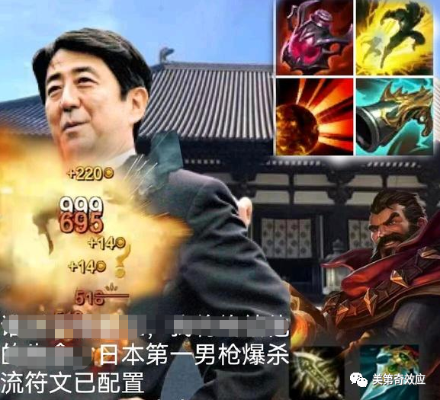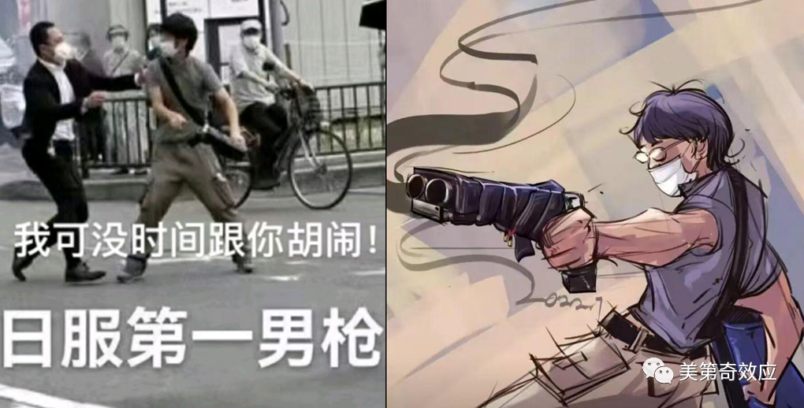

货比货得扔，相比之下，安倍的保镖实在有够拉胯。



伊姆兰汗被刺杀的时机特别的“微妙”。

今年4月10日凌晨，伊姆兰汗因为过度亲中和批评美国，成为巴基斯坦历史上首个通过不信任动议被罢免的总理。被谢里夫家族抓住把柄弹劾下台之后，并未束手就擒，反而积极谋划重新上台。

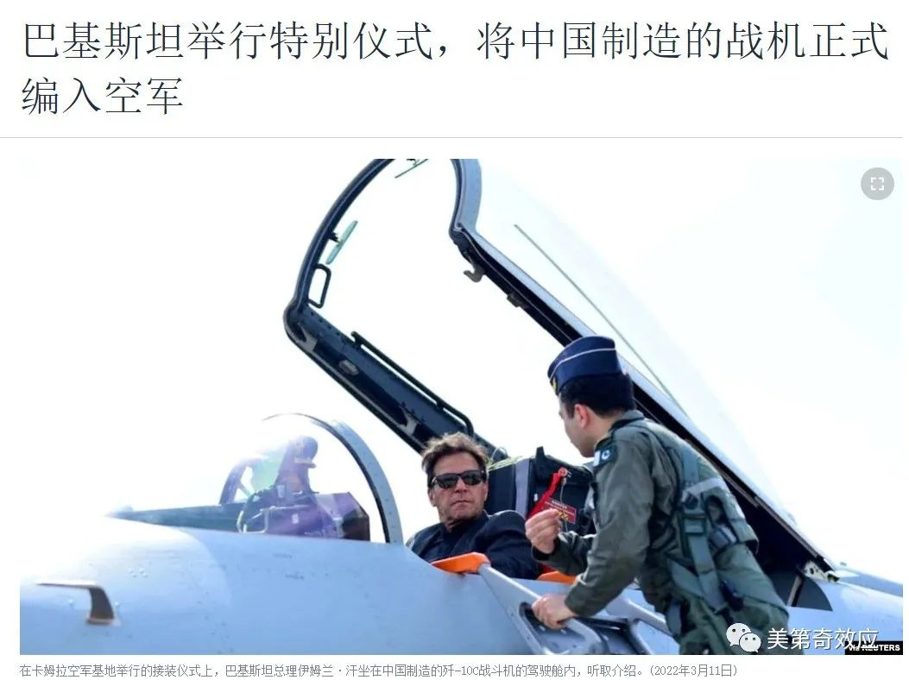

伊姆兰汗亲自推动了巴基斯坦进口歼10战机，并亲自迎接首批6架飞机，还坐在驾驶舱中感受一把，对J10赞不绝口。

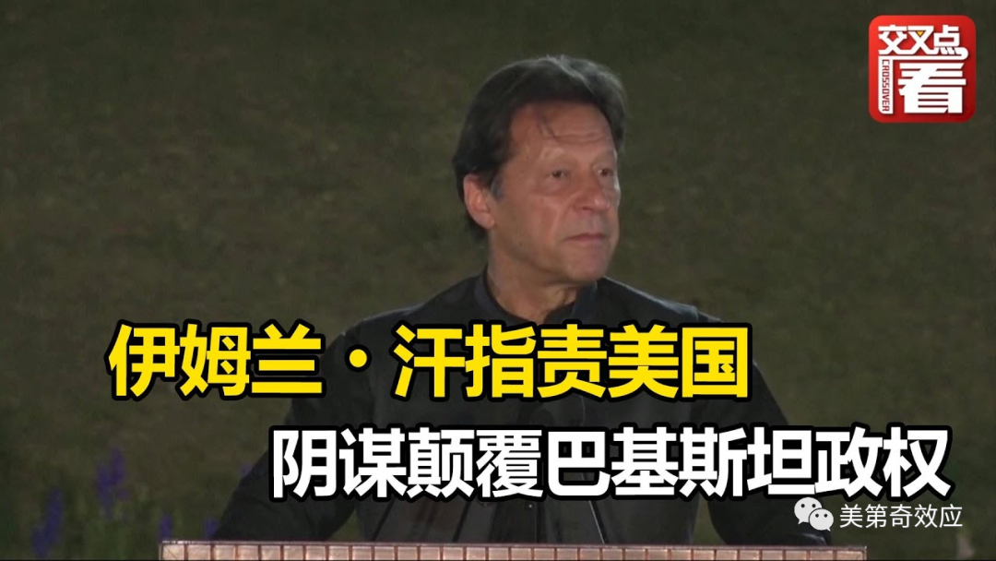

在被弹劾之前，伊姆兰汗就已经暗示，美国正在运作推翻他的政权，甚至暗杀他本人。

他在全国各处拉力机会，组织支持者向谢里夫政权施压，要求马上重新举行大选。推翻伊姆兰汗的谢里夫家族，在巴基斯坦是四代三公的政治贵族，长期垄断政权，以贪腐著称，巴基斯坦前总理贝布托的老公，因为任何经受的项目都要贪走10%，人送外号“10%先生”，而谢里夫家族的人，每个都比10%先生更加之贪。因此谢里夫家族对在大选中击败人气超高的伊姆兰汗，并未有十足把握。

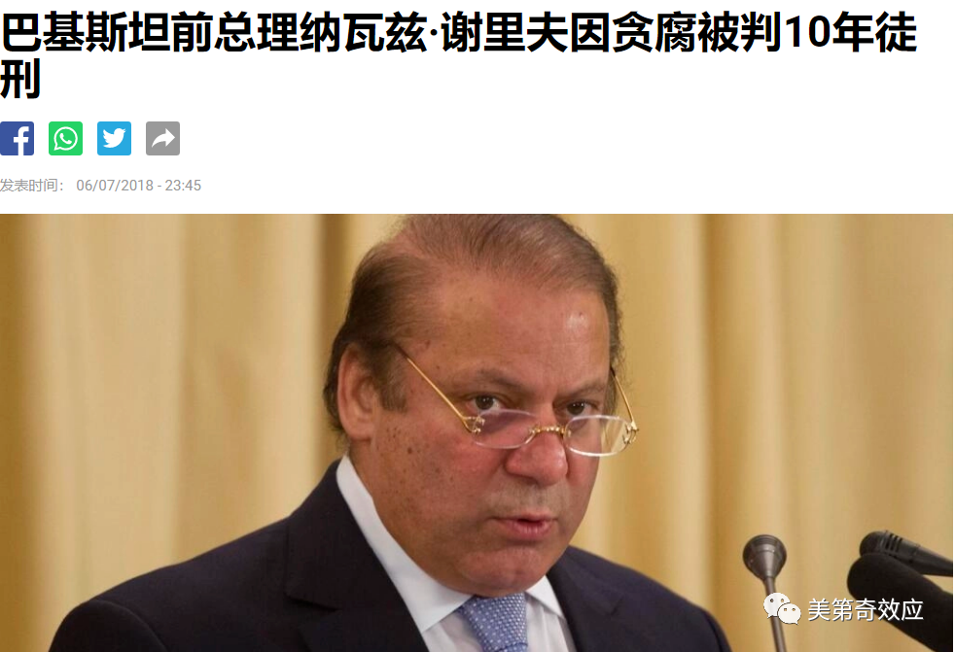

为了阻止伊姆兰汗，谢里夫政权先是坚持大选不能提前，必须在明年10月或者11月按时举行，同时动用自己家族在巴基斯坦政界的十足能量，让巴基斯坦选举委员会判定，伊姆兰汗贪腐，五年内不准参选（最贪的谢里夫家指责别人贪腐，实在有够讽刺）。

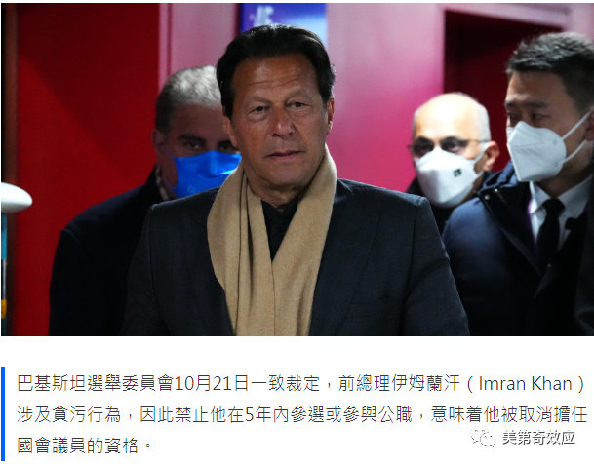

这种情况下，底线特别低的谢里夫家族除掉伊姆兰汗的确有可能。

但是，有一点非常奇怪。明明通过控制选举委员会和最高法院，就能平平稳稳的压制住伊姆兰汗，不让他参选的谢里夫家族，何苦要玩暗杀这种高风险的事情呢？

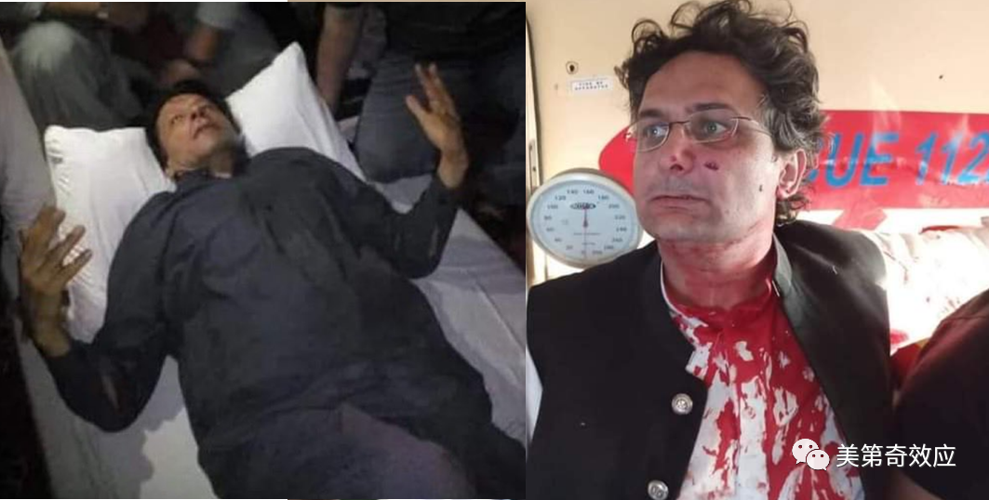

毕竟暗杀失败，伊姆兰汗人气暴涨，谢里夫政权出黑手这事，基本上会让他们输掉明年的大选。即使暗杀成功，谢里夫家族作为最大的受益人，也将受到各种指责，伊姆兰汗不过是巴基斯坦众多反对派中的一个人，借着伊姆兰汗的鲜血，很可能有新人出来收割民望，击垮谢里夫。

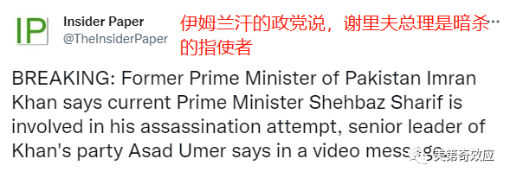也有可能伊姆兰汗自导自演，只不过枪手生擒，自导自演的可能性很小，（还记得陈水扁两颗魔术子弹吗，当时的枪手马上投海自杀，一点踪迹都没有留）。

谢里夫家的人，的确很贪，但是并不傻。

多米诺效应，防止“车同轨”

根子，还是处在谢里夫这次来北京。

美国人帮助谢里夫家族，把伊姆兰汗赶下台。双方是合作关系，伊姆兰汗反美，谢里夫要上台，双方一拍即合。但是上台之后，情况就有不同了。

美国人以为，自己有恩于谢里夫上台，巴基斯坦肯定要更加亲美。但是情况出乎美国人的意料。

夏巴兹谢里夫成为总理之后，继续加大对华合作。成为疫情后首批受邀来访北京的外国元首之一。谢里夫在北京再次重申了“巴铁”的传统友谊。在瓜达尔港租借问题，人民币双边兑换问题，一带一路问题上，谢里夫全面倒向了东方。

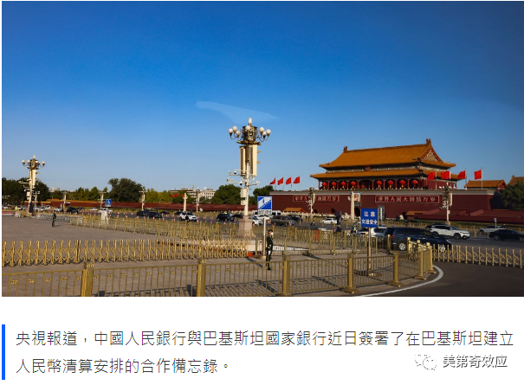

实际上，在美国加息收割全球的过程中，越来越离心离德。不光巴基斯坦，很多国家也在纷纷倒向东方。

“去中国化到去中国化缘”的舒尔茨，带着庞大的商团前来北京，德国半壁CEO齐聚一堂，这阵仗是前所未有的。

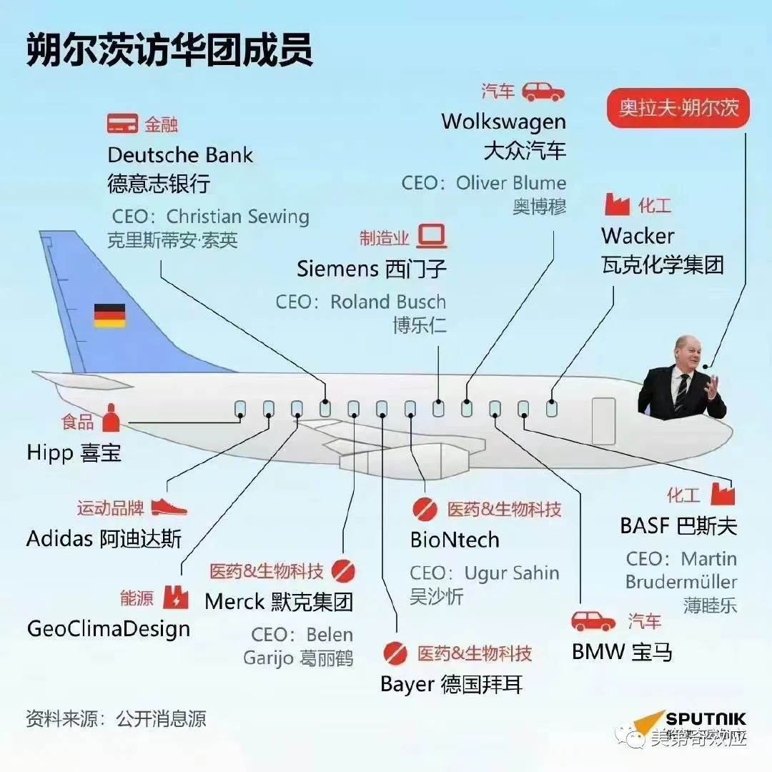

如果这些人的飞机因为“莫名原因”失事，那真画美不看。相信他们是不会坐同一班飞机到北京的

而美国尽力扶植的东南亚“去中国化”先锋，越南，也改弦更张。越共总书记阮富仲10月30日抵达北京，二十大后首位到访中国的外国政要，阮富仲访华之行有越共中央xx局18人中的6人，包括党委组织部长、公安部长和国防部长（这简直有点托孤求封的意味），其规格之高，令人侧目。

期间签署了13项重大的合作，最引人瞩目的，是“车同轨”。

中越历史上有过节，因为法国殖民和国防原因，越南一直使用窄规（也就是车轮距一米的铁轨，我国正常轨道宽度约1.435米），因此中越铁路无法贯通。这次阮富仲来华，终于松口，建设标准宽度铁路，联通中越铁路网。其中河内、老街、北宁省等处，将最先接连宽轨铁路。

“车同轨”，这对我们加强对东南亚中南半岛的经济影响的促进作用是无比巨大的。毕竟当年秦始皇统一中国，首先搞得就是“车同轨”、“书同文”。

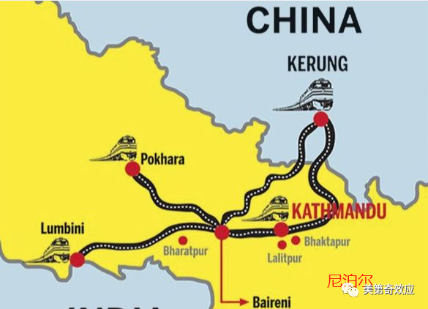

不光越南，尼泊尔、蒙古、中亚五国（这些国家是超宽轨），也陆续开始同意布设中国标准轨，这样火车不用换车，可以从中国直达南亚、东南亚、中亚，经济影响力极大扩展

“车同轨”之后，一带一路的经济性和影响力将极大加强。标准轨修到哪，中国的经济影响力就扩展到哪，如同当年“秦始皇”搞车同轨同化六国一样，改设标准轨将把中亚、南亚和东南亚，紧密的联系在中国的经济半球之内，是开百代基业的惊天功绩，必将彪炳史册。

中美争霸的关节上，美国无论如何也不能允许这么“牛x”的事情发生。

“敲打谢里夫”，就是通过制造多米诺效应，防止“车同轨”发生的一招毒计。

美国无法像中国一样，通过一带一路给巴基斯坦带来经济上的提振，所以巴基斯坦太平的时候，巴政客都会倒向东方。但是一旦巴基斯坦陷入混乱和内斗，美国则可以通过对特定政治人物或政治家族的赎买和支持，让巴方倒向西方。通过暗杀伊姆兰汗，在原本已经干柴遍地矛盾盈天的巴基斯坦局势上，点上一把火，激发巴基斯坦内斗。这样，想要出头的野心政客将更多的寻去美国的支持，而自以为控制了局面可以安心跟东方做生意的谢里夫家族也不得不在东西两方上搞平衡。还可以敲打谢里夫，让他们别忘了是谁帮他们把伊姆兰汗拉下马，又是谁把他们推上台。

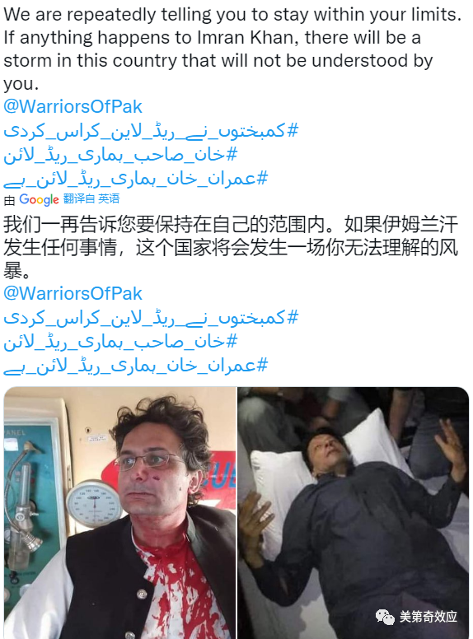

美国想用“巴铁”杀鸡儆猴，谁要是跟东方走的太近，那么家里总是会出点糟心事，如果想平平稳稳，最好不要着急去搞“车同轨”。

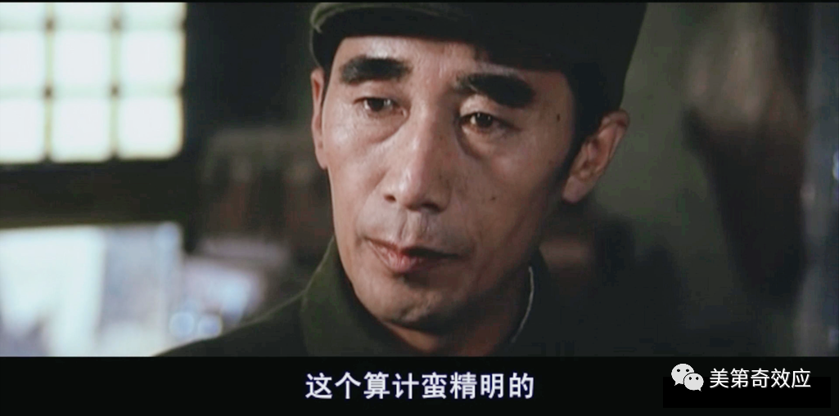

余味 · 王道、霸道与诡道。

当一个霸主实力足够的时候，它总是选择行王道，行仁政而“王天下”。二战之后，美国经济几乎占据全球半壁江山，所以它会搞“马歇尔计划”，行王道。

当一个霸主实力不足的时候，它就会从王道，转为霸道，以武力压服四方。比如前苏联，实力不足以压制东欧，只能搞“布拉格之春”，大炮开道。

如今美国王道和霸道都不用，竟然玩起了下三路的“诡道”，虽然现在的确实力尚在，难免让人有一丝日落西沉之感。

**图片源自网络**





**关注公众号：**

**有理儿有面**

**理   性｜   揭   秘｜   探   讨**







‍

### 精选留言

用户设置不下载评论